KOMUNIKAT RAJDOWY
POZNAŃ 2013

XXV RAJD STUDENCI DZIECIOM
pod hasłem:
„Poznajemy miasto Szamotuły i okolicę”
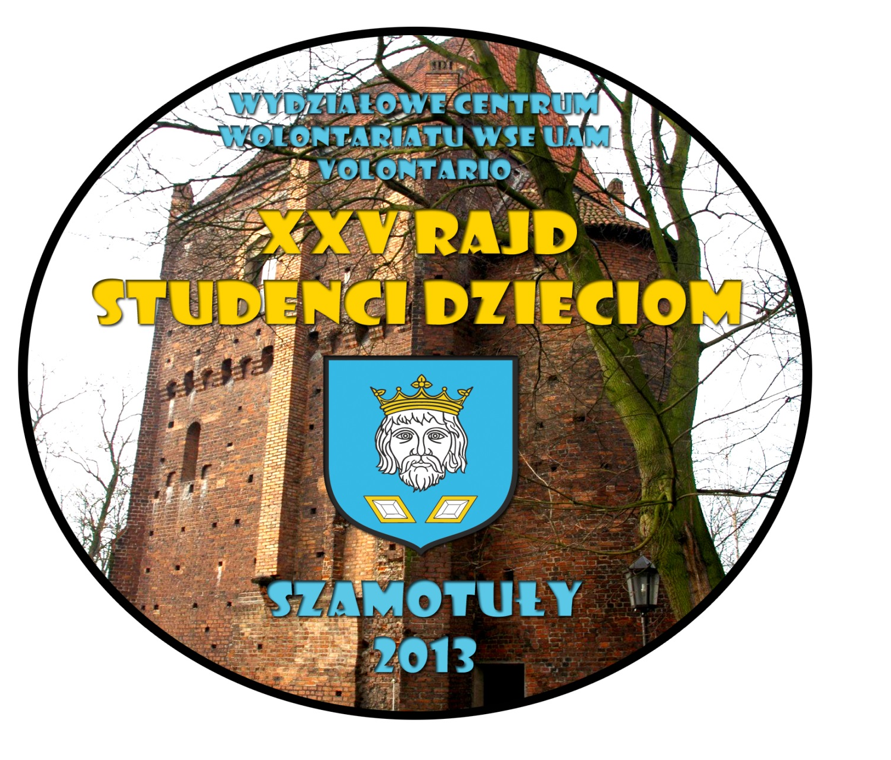

POZNAŃ – 18 MAJA 2013
ORGANIZATORZY RAJDU:

Wydziałowe Centrum Wolontariatu

VOLONTARIO WSE UAM

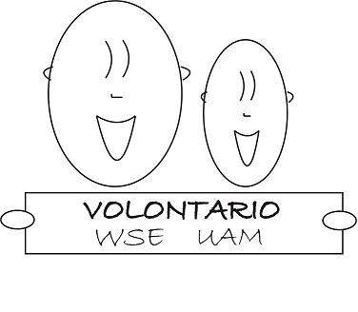
RAJD:
STUDENCI
DZIECIOM
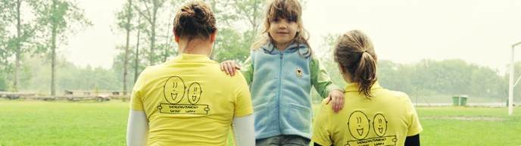

18 maja 2013
8.30 – 15.00

SZAMOTUŁY
UL. Lipowa 27
64-500 SZAMOTUŁY

KIEROWNICTWO RAJDU:

Łukasz Koperski
Daria Mastalerz
Anna Szemerluk

SEKRETARIAT:
Łukasz Koperski
Daria Mastalerz
Anna Szemerluk

ORGANIZATORZY TRAS
Daria Mastalerz

PROJEKT ODZNAKI:
Daria Mastalerz

PROJEKT INFORMATORA:
Agata Agaciak
Joanna Delebis
Agnieszka Bojarczuk


ORGANIZATORZY ZABAW I ATRAKCJI NA TRASACH:

Miejsce: | Imię i nazwisko
Dworzec PKP | Marika Makowska i Sonia Gawarecka
Dworcowa Wieża Wodna | Monika Winiarska i Sandra Poprawa
Wieża Ciśnień | Sandra Olesińska i Joanna Dura
Pomnik Maksymiliana Ciężkiego | Justyna Gaj i Karolina Korzepa
Kępa | Aleksandra Madaj i Urszula Wesół
Rynek Szamotulski | Ola Pietrzak i Anna Pałka, Zuzanna Walczak
Baszta | Kasia Borowczyk i Agnieszka Bojarczuk

INNE FUNKCJE PODCZAS RAJDU:

Jury Rajdu | Daria Mastalerz, Ala Liszewska, Sylwia Maksymiuk i Kaja Kasprzak
Punkty informacyjne | Ola Cyran, Ania Szemerluk
Fotograf | Daria Mastalerz
Raport z rajdu | Agnieszka Bojarczuk
Stoisko kulinarne | Ola Cyran, Darek Słaby

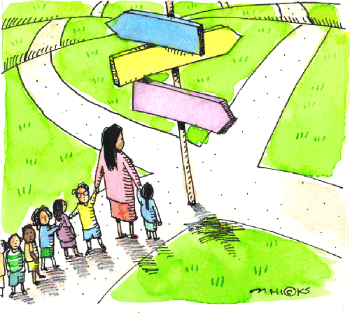
PATRONATY:
Jego Magnificencja Prorektor Uniwersytetu im. Adama Mickiewicza w Poznaniu
prof. dr hab. Zbigniew Pilarczyk.


Dziekan Wydziału Studiów Edukacyjnych
Uniwersytetu im. Adama Mickiewicza w Poznaniu
prof. zw. dr hab. Zbyszko Melosik

Fundacja Uniwersytetu im. Adama Mickiewicza
w Poznaniu
Dyrektor Pani Hanna Szafrańska


Burmistrz Miasta i Gminy Szamotuły
Włodzimierz Kaczmarek

WSPÓŁORGANIZATORZY:
Dom Dziecka i Rodzina Maryi w Szamotułach
Siostra Dyrektor Beata Jank

Świetlica Socjoterapeutyczna „Betlejemka” w Szamotułach
Siostra Dyrektor Janina Kierstan

Dom Dziecka w Lipnicy
Siostra Dyrektor Beata Sarba

Zastępca Burmistrza Miasta i Gminy Szamotuły
Wojciech Rabski

Szamotulski Ośrodek Kultury
Dyrektor Piotr Michalak

Gospodarstwo Agroturystyczne „Pałac Baborówko” Krystyna i Henryk Święciccy

PATRONAT MEDIALNY:



XXV Rajd „Studenci Dzieciom” już wkrótce!

Już po raz kolejny zbliża się ta upragniona chwila, kiedy wyruszymy wspólnie na poszukiwanie przygody…! Już po raz dwudziesty piąty odbędzie się bowiem rajd turystyczny „Studenci Dzieciom”, organizowany przez studentów Uniwersytetu im. Adama Mickiewicza Wydziału Studiów Edukacyjnych w Poznaniu. Pieczę nad przewodnictwem imprezy objęło jak zawsze Wydziałowe Centrum Wolontariatu „VOLONTARIO” WSE UAM. Po raz kolejny przygotowaliśmy dla naszych podopiecznych wiele wspaniałych niespodzianek, atrakcji i niezapomnianych wrażeń. To wyjątkowy, jubileuszowy rajd, a zatem chcemy, aby był on niezapomniany!
Tegoroczny rajd odbędzie się w Szamotułach, pięknym mieście pod Poznaniem. Wraz z 17 drużynami dzielnych poszukiwaczy będą kroczyć studenci pedagogiki opiekuńczo-wychowawczej Wydziału Studiów Edukacyjnych. W każdej drużynie znajdzie się dziesięcioro dzieci, ich wychowawca oraz dwójka studentów. Gdy już nasi mali odkrywcy przemierzą 2 przygotowane dla nich trasy, spotkają się wszyscy na mecie, która jest przewidziana w tym roku w Domu Dziecka na ul. Lipowej 27 w Szamotułach. Tam będą czekać na nich przygotowane dla nich atrakcje i zabawy. Każdy otrzyma ciepły posiłek i znajdzie z pewnością coś, co go zainteresuje. Pragniemy, aby rajd był okazją do przeżycia przygody, podczas której nasi podopieczni zwiedzą najciekawsze zakątki Szamotuł, a także będą mieli możliwość wspaniałego i pełnego wrażeń spędzenia czasu.
Ahoj, Przygodo! ☺ Organizatorzy Rajdu
Nasze grupy
TRASA NR I – START: BABORÓWKO

- Dom Dziecka Nr 2 Poznań, ul. Pamiątkowa
TRASA NR I -Start -Baborówko
Wychowawca : Wojciech Walczak
Studenci:
1. Monika Cieślak
2. Joanna Braniecka
3. Agnieszka Blaszka

2. Dom Młodzieży Poznań ul Wojska Polskiego, Wychowawca: Angelika Koniec
Studenci:
1. Olga Pawłowska
2. Aleksandra Zając
3. Iwona Pogorzelska

- Dom Dziecka Trzemeszno ul. Wyszyńskiego
Wychowawca: P. Alfred Tafelski
Studenci:
1. Urszula Juszczak
2. Małgorzata Janczarczyk

4. Dom Dziecka Wolsztyn- ul. Marcinkowskiego Wychowawca: P. Benon Orzałkiewicz
Studenci:
1. Marta Nawrocka
2. Rachela Lewandowska

5. Dom Dziecka Szamotuły ul. Lipowa
Wychowawca: P. Jakub Najderek
Studenci:
1. Anna Andrzejkowicz
2. Patrycja Kwiatek
3. Paula Kaniewska

6. Rodzinny Dom Dziecka w Poznaniu
Wychowawcy: P. Elżbieta Mondalska i P. Beata Łukaszewska
Studenci:
1. Joanna Wojtkowiak
2. Dagmara Staśkiewicz

7. Świetlica Socjoterapeutyczna Szamotuły ul Lipowa
Wychowawca: S. Joanna
Studenci:
1. Roksana Jach
2. Patrycja Nosowicz

8. Dom Dziecka Piła ul. Rydygiera
Wychowawca: P. Joanna Banasik
Studenci:
1. Magdalena Kęsy
2. Natalia Wośkowiak
3. Natalia Wojciech

9. Dom Dziecka Kórnik-Bnin
Wychowawca: Hieronim Skowroński
Studenci:
1. Marta Piaszczyńska
2. Aneta Olejniczak
3. Ewelina Wojciechowska

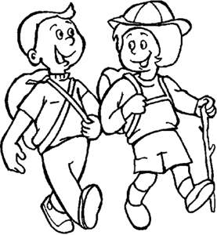

TRASA NR II – START: DWORZEC PKP

- Dom Dziecka Nr 3 Poznań ul. Pamiątkowa
Wychowawca : P. Dorota Wińczo-Konieczna
Studenci:
1. Eliza Błoch
2. Monika Wiśniewska

2. Dom Dziecka Bodzewo Piaski Wlkp.
Wychowawca : Pani Magdalena Banaszak-Wojtkowiak
Studenci:
1. Anna Młodoszewska
2. Anna Bukowska

3. Dom Dziecka "Przyjazny Dom" Trzcianka
Wychowawca: P. Jolanta Birula
Studenci:
1. Karolina Sadek
2. Katarzyna Wojciechowska
3. Izabela Pietrzyńska

- Dom Dziecka Wschowa ul. Reymonta
Wychowawca: P. Barbara Tlałka
Studenci:
1. Sandra Śniak
2. Justyna Szwec
3. Marta Pussak

- Dom Dziecka Otorowo ul. Witosa
Wychowawca: P. Monika Łukaszyk
Studenci:
1. Izabela Gil
2. Monika Maćkała

- Dom Dziecka Lipnica ul. Poznańska
Wychowawca:
Studenci:
1. Marzena Pietrzak
2. Julita Kocaj

7. Ośrodek Szkolno-Wychowawczy Gniezno ul.Powstańców Wlkp.
Wychowawca: P. Izabela Piasecka
Studenci:
1. Marta Polaczyk
2. Magdalena Michalak

8.Świetlica Socjoterapeutyczna Poznań Os. Stare Żegrze
Wychowawca: Karolina Szeląg
Studenci:
1. Adriana Wrzask
2. Paulina Czyżewska

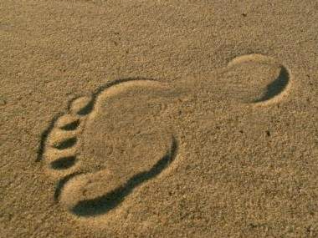 Trasa nr 1
- Baborówko
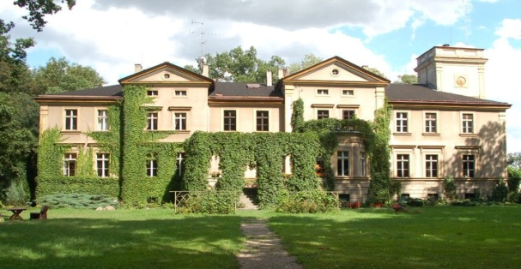
- Kępa

- Dworcowa Wieża Wodna
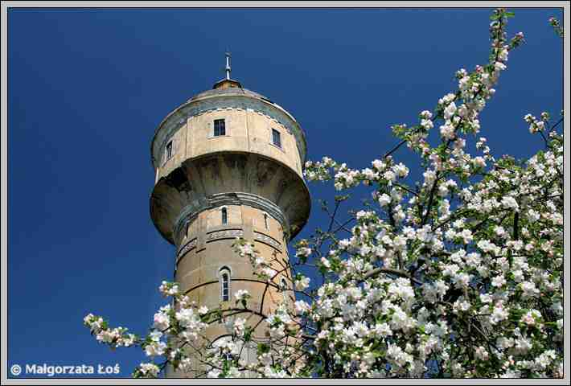
- Rynek Szamotulski
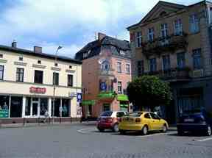
- Baszta
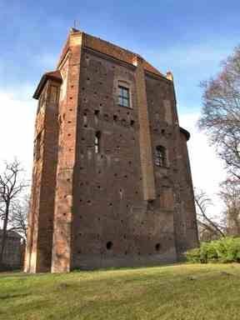
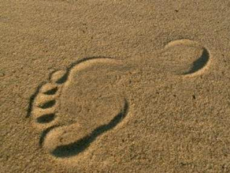 Trasa nr 2

- Dworzec PKP
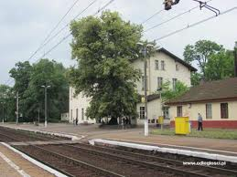
- Wieża Ciśnień
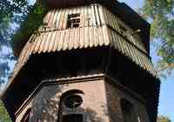
- Pomnik Maksymiliana Ciężkiego
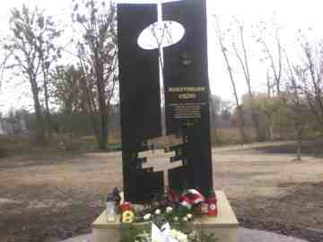
- Rynek Szamotulski
- Baszta

- Poszerzenie wiedzy uczestników o Wielkopolsce, a w szczególności o Szamotułach;
- Rozwijanie sportowej rywalizacji i utrzymywania zasad fair play wśród dzieci;
- Rozwijanie umiejętności turystycznych uczestników;
- Umożliwianie dzieciom szczególnie pokrzywdzonym przez los uczestnictwa w nietypowych atrakcjach i aktywnościach.


Program Rajdu

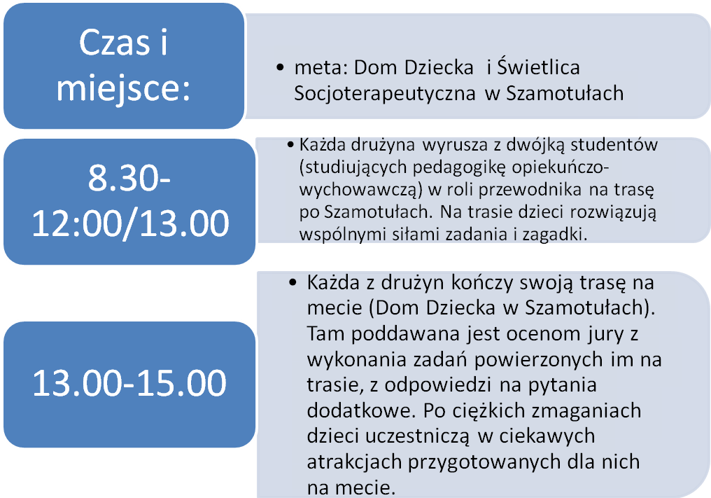
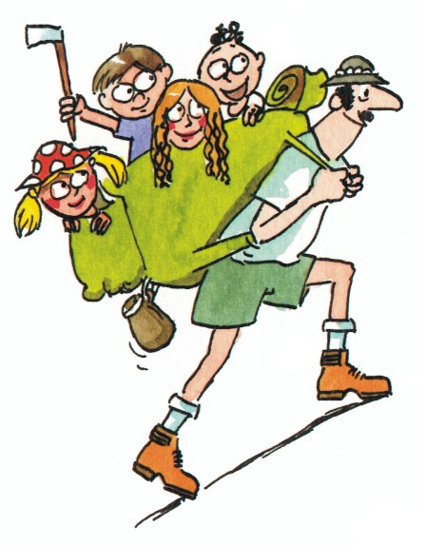

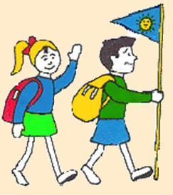 Rady dla młodego
Podróżnika

- Miej zawsze uśmiech na twarzy

- Odważ się spotkać z przygodą

- Słuchaj swoich przewodników

- Zapamiętuj ważne miejsca

- Obserwuj wszystko, co interesujące

- Wykorzystaj zdobyte informacje

- Nigdy się nie poddawaj

Warunki uczestnictwa w Rajdzie

- Wcześniejsze zgłoszenie chęci uczestnictwa Organizatorom
- Aktywność, zaangażowanie i zapał
- Odpowiedni, wygodny, sportowy strój
- Barwny proporzec jako znak rozpoznawczy drużyny
- Umiejętność twórczego rozwiązywania problemów
- Dobre samopoczucie, pogoda ducha i optymizm


Szamotuły

Szamotuły to miejscowość położona na Pojezierzu Wielkopolskim, w dorzeczu dolnego odcinka Warty, nad rzeką Samą po jej obu stronach, 35 km na północny zachód od Poznania, stolicy województwa wielkopolskiego. Miasto otaczają niewysokie pagórki, tworzące charakterystyczny krajobraz polodowcowy.

Położenie sprzyja rozwojowi gospodarczemu miasta i gminy, a także ruchowi turystycznemu. Przecinają się tutaj ważne szlaki komunikacyjne, łączące sąsiednie ośrodki: Poznań, Czarnków, Oborniki, Pniewy i Wronki. Wiodą tędy również drogi międzynarodowe, które poprzez trasę A2 i Frankfurt n. Odrą biegną do Berlina, oraz linia kolejowa Poznań – Szczecin. Szamotuły mają 18 480 mieszkańców, a gmina 9 686 (razem: 28 166 - stan na luty 2007).

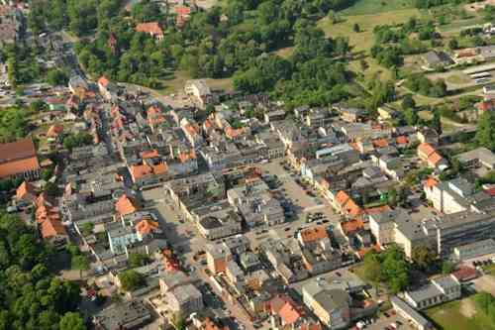

Miasto zajmuje powierzchnię 10,11 km2 (gmina – 175,1 km2). Jest głównym ośrodkiem gospodarczym, administracyjnym, kulturalnym i oświatowym regionu. Znajduje się tu siedziba Starostwa Powiatowego i władz miejsko-gminnych. Gospodarka ma charakter rolno-przemysłowy, ponieważ najważniejszym bogactwem naturalnym są urodzajne gleby.
Szamotuły posiadają cenne zabytki, bogatą bazę sportowo-rekreacyjną oraz wiele terenów zielonych. Wszystkie te walory sprawiają, że zarówno miasto jak i gmina są atrakcyjnym miejscem dla inwestorów, handlowców i turystów z kraju i zagranicy.

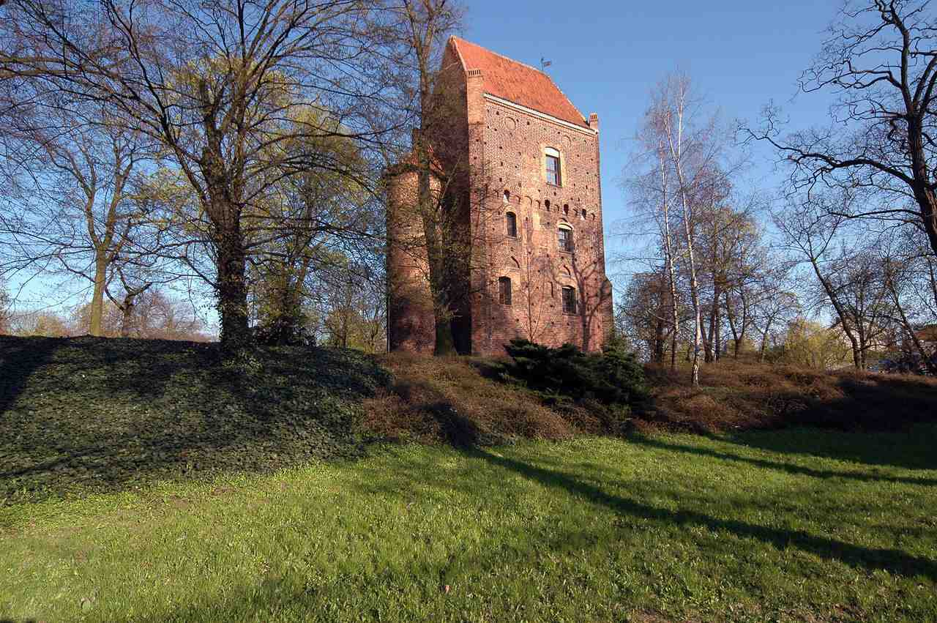

Warto zobaczyć:

KOLEGIATA - Kolegiata p.w. Matki Bożej Pocieszenia i św. Stanisława Biskupa to najstarszy i najwartościowszy zabytek miasta, a zarazem jeden z ważniejszych obiektów architektury sakralnej w Wielkopolsce. Znajdujący się w pobliżu rynku kościół zbudowano w latach 1423-1431 na miejscu świątyni drewnianej. Trzynawową budowlę z czerwonej cegły pokrywa dach ze schodkowymi szczytami i sygnaturką. Wewnątrz, we wszystkich nawach, sufit wieńczą sklepienia gwiaździste. Ozdobą kościoła są polichromie z 1952 r. oraz piękne witraże z XIX i XX w. Wśród elementów wyposażenia należy wymienić: krucyfiks z ok. 1370 r. na belce tęczowej, kamienny nagrobek Jakuba Rokossowskiego z końca XVI w., spiżową płytę nagrobną Andrzeja Szamotulskiego, chrzcielnicę z XVI w., barokowy ołtarz główny z kilkoma cennymi obrazami oraz kilka bogato rzeźbionych ołtarzy bocznych. W nawie południowej znajduje się kopia barokowego ołtarza, a w niej cudami słynący obraz Matki Bożej Pocieszenia Szamotuł Pani - ruska ikona z 1. połowy XVII w. Od wieków obraz ten jest przedmiotem kultu religijnego i stanowi cel licznych pielgrzymek. W 1970 r. wizerunek Madonny został koronowany koronami papieskimi przez Prymasa Tysiąclecia, kardynała Stefana Wyszyńskiego. W pobliżu kościoła położony jest cmentarz z wieloma cennymi, zabytkowymi grobowcami.
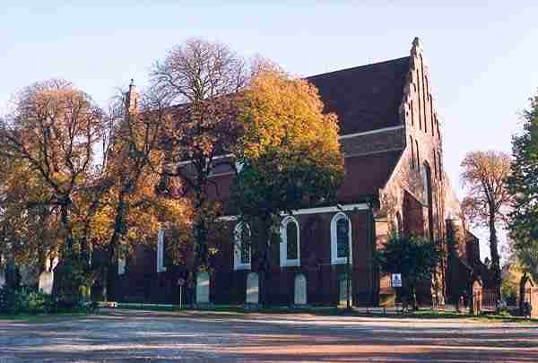

KLASZTOR POFRANCISZKAŃSKI - Nad Samą, niedaleko rynku, stoi klasztor, wzniesiony w latach 1675-1682 na fundamentach zamku Świdwów Szamotulskich. Należał do zgromadzenia franciszkanów reformowanych. W 1831 r. po kasacie zakonu budynki przejęło państwo pruskie, a kościół p.w. św. Krzyża został zamknięty. Jego użytkowanie rozpoczęto ponownie w 1963 r., a w 1969 r. powstała przy nim parafia. Dwuspadowy dach jednonawowej świątyni wieńczy wieżyczka z baniastym hełmem. Wnętrze jest nakryte sklepieniem kolebkowym z lunetami. Sufit zdobią współczesne polichromie ze scenami Męki Pańskiej. Od strony wschodniej do nawy przylega ośmioboczna kaplica nakryta kopułą z latarnią. Wewnątrz, na czaszy, sceny z życia św. Antoniego namalowane w XVII w. Rokokowe wyposażenie wnętrza kościoła pochodzi z końca XVII w. Głównym elementem jest ołtarz z krucyfiksem, figurami Matki Bożej Bolesnej, św. Jana Chrzciciela i dwóch zakonników oraz wizerunkiem Boga Ojca, Ducha Świętego i aniołów. W kościele znajduje się też kilka ołtarzy bocznych i liczne wizerunki świętych. Zabudowania poklasztorne otaczają kwadratowy wirydarz. W przyległych do kościoła krużgankach urządzono kaplice św. Maksymiliana Kolbego i św. o. Pio. Budynki poddawane są obecnie gruntownemu remontowi.

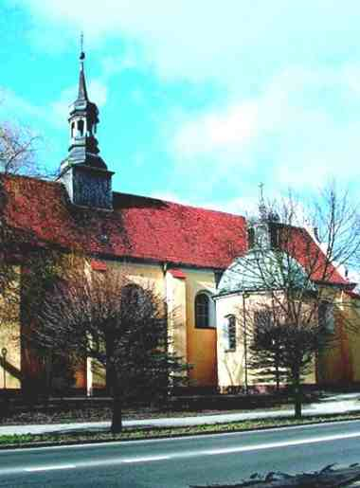
KLASZTOR I BASZTA - W północnej części miasta wznosi się zamek z końca XV w., zbudowany przez Dobrogosta Świdwę Szamotulskiego, a przebudowany w latach 1513-1518 przez Łukasza II Górkę. Później obiekt zmieniał właścicieli i ulegał przeróbkom. W latach 1975 -1990 przywrócono mu charakter gotycki. Obecnie jest siedzibą Muzeum - Zamku Górków. Wnętrza prezentują wyposażenie komnat zamkowych z XVI-XVII w., gotyckie sklepienia piwnic, renesansowy strop belkowy, fragmenty polichromii gotyckich i renesansowych oraz drzewo genealogiczne Szamotulskich i Górków. Ekspozycję stałą stanowi bogata kolekcja ruskich ikon z XVII, XVIII, XIX i początku XX w. W salach zamkowych odbywają się liczne wystawy i koncerty. W pobliżu zamku wznosi się wieża mieszkalna zwana Basztą Halszki. Według legendy miała być w niej przetrzymywana Halszka z Ostroga, żona Łukasza III Górki. Urządzono tu ekspozycję przedstawiającą historię Szamotuł i okolic. Obok zamku stoi oficyna z końca XVIII w. z ekspozycją etnograficzną, obrazującą wyposażenie wielkopolskiej chaty i warsztatów rzemieślniczych. Druga oficyna, zbudowana w 1990 r., służy administracji muzeum. Niedaleko tego budynku usytuowany jest spichlerz - siedziba Muzeum Archeologii Gazociągu Tranzytowego z najciekawszymi zabytkami odkrytymi podczas prac przy budowie gazociągu.

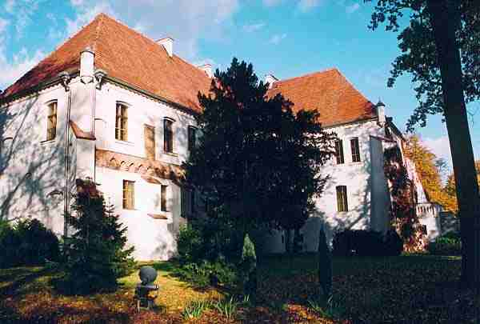
WIEŻA CIŚNIEŃ - wieża ciśnień wybudowana w 1906 r. wraz z wodociągiem miejskim przez firmę Heinricha Schevena z Düsseldorfu. Wieża została wyposażona w zbiornik typu Barkhausena o pojemności 150 m³, umieszczony na wysokości około 36 m nad ziemią. Była wykorzystywana do ok. 1978 r.
Cokół wieży ma przekrój ośmiokąta i wykonany został z kamienia i cegły. Dach wieży pierwotnie zdobiły cztery lukarny, dziś ich już nie ma – zostały zlikwidowane podczas remontu w latach 90. XX w.

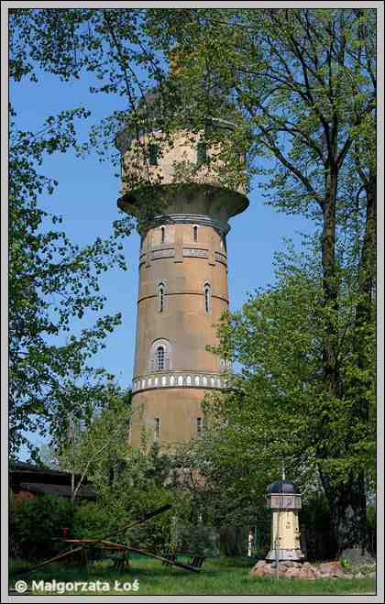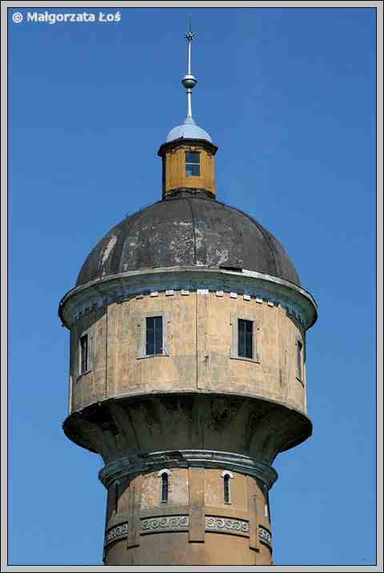

GAŁOWO
Położenie- Wieś położona 2 kilometry na południowy zachód od Szamotuł.

Historia- Przed 1939 rokiem własność Mycielskich.

Budowa i wyposażenie- Pałac z 1910, który powstał przez rozbudowę dworu z pierwszej połowy XIX wieku.

Park- Park o powierzchni 12 hektarów, a w nim topole o obwodzie do 5,2 metra, lipy o obwodzie do 3,8 metra, klon srebrzysty o obwodzie 3,2 metra. W parku staw.

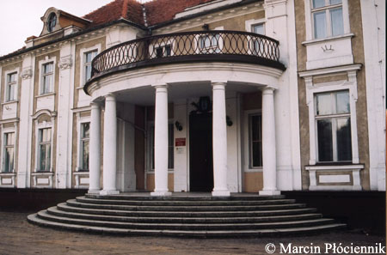

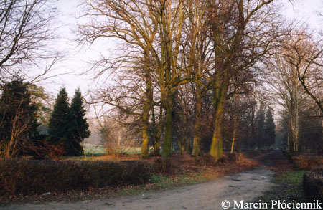

Legenda – Wieża Czarnej Księżniczki w Szamotułach

Dawno temu w zamku w Szamotułach mieszkał książę, który miał jedyną córkę Halszkę. Była to piękna dziewczyna o niezwykle dobrym sercu, którą kochali wszyscy poddani.

Halszka oddała swe serce ubogiemu młodzieńcowi, wiedziała jednak, że ojciec nigdy nie zgodzi się na ich ślub. Dlatego pewnej nocy wymknęła się z zamku i uciekła wraz ze swym wybrankiem. Długo uciekali przez lasy, marząc o wspólnym życiu, jednak w końcu dopadła ich książęca pogoń. Młodzieniec zginął od strzały, a Halszkę zabrano z powrotem do zamku.

Rozwścieczony jej występkiem ojciec rozkazał założyć jej na twarz czarną maskę i odziać ją w czarne szaty, aby nikt już nie podziwiał jej urody. Potem dziewczynę zamknięto w zamkowej wieży, skąd przez wiele dni rozlegał się jej rozpaczliwy szloch za utraconą miłością.

Podobno do dziś w księżycowe noce na zamku w Szamotułach można spotkać zjawę odzianą w czarne szaty. Najstarsi mieszkańcy mówią, że to właśnie Czarna Księżniczka wraca do miejsca swej udręki.

Zaś wieża, w której okrutny ojciec zamknął córkę nazywana jest Basztą Halszki lub Wieżą Czarnej Księżniczki.

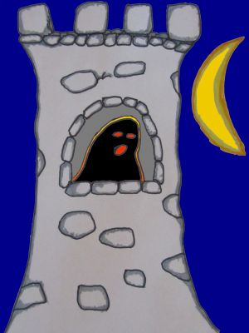
Cała prawda o Halszce

Córka Beaty Kościelskiej i kniazia ostrogskiego Eliasza - Elżbieta przyszła na świat 19 czerwca 1539 roku. Urodziła się już po śmierci swego ojca, który opiekę nad nią powierzył kilku osobom, jednocześnie opiekunem zwierzchnim czyniąc Zygmunta Augusta. Elżbieta, znana powszechnie pod zdrobniałym imieniem Halszki, była dziedziczką wielkiej fortuny na Wołyniu i Ukrainie. Starania polskich, litewskich i obcych kandydatów do jej ręki utrudniała matka, zasłaniając się potrzebą zgody Zygmunta Augusta.
Wśród starających się o Halszkę znalazł się młody kniaź Dymitr Sanguszko. Uzyskał on pisemna zgodę na małżeństwo od stryja Wasyla oraz matki. Gdy matka zwlekała z wydaniem czternastoletniej córki za mąż, stryj wraz z narzeczonym zbrojnie najechał Ostróg. Przerażoną Halszkę przymuszono do poślubienia Dymitra, mimo protestów matki. Księżna Beata zaniosła skargę do króla, który skazał Dymitra "na utratę czci i gardła". Sanguszko wraz z Halszką przekroczył granicę czeską, zamierzając schronić się na zamku rudnickim.
Jednakże pościg panów koronnych dogonił uciekających. Wyrok na Dymitrze został wykonany, a Halszkę zwrócono matce. O jej losie zadecydował sam król, oddając rękę księżniczki Łukaszowi III Górce, wojewodzie poznańskiemu. Księżna Beata, przeciwna temu małżeństwu, zatrzymała córkę przy sobie. Gdy jednak nadszedł czas powrotu Halszki do męża, obie z matką wyjechały do Lwowa i ukryły się w klasztorze dominikanów. Przedostał się tam, zgodnie z wolą Beaty, w stroju żebraczym, kniaź Symeon Słucki i poślubił Halszkę.
Księżna Beata sądziła, że król uzna to małżeństwo, lecz doznała zawodu. Zgodnie z rozkazem królewskim Halszka wróciła do Łukasza, który przywiózł ją do Szamotuł. Tutaj samotnie, przez 14 lat, mieszkała w baszcie. Po śmierci męża w 1573 roku, wróciła do Ostroga. Cały swój majątek zapisała stryjowi Wasylowi i jego synowi Januszowi. Dożyła końca swoich dni w Ostrogu w stanie silnej depresji psychicznej. Zmarła w 1582 roku, w wieku 43 lat.
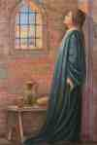
Maksymilian Ciężki

(24 listopada 1898 – 9 listopada 1951) Był współtwórcą szamotulskiego skautingu, dowódcą powstańczego oddziału, który wyzwalał między innymi jego rodzinne Szamotuły. Uczestniczył w wojnie polsko-bolszewickiej (1920 r.), jako członek specjalnej grupy nasłuchowo-radiolokacyjnej. Doświadczenia kryptologa i radiowca sprawiły, że Ciężki wraz z innym Wielkopolaninem, inżynierem Antonim Palluthem, zostali desygnowani do komórki polskiego wywiadu zajmującej się dekryptażem niemieckich kodów i szyfrów. To właśnie Maksymilian Ciężki był głównym organizatorem zespołu składającego się ze znakomitych polskich matematyków, których wkład w zwycięstwo aliantów w czasie II Wojny Światowej dopiero dzisiaj jest doceniany. Świadczą o tym odsłaniane pomniki, drukowane publikacje, wygłaszane wykłady, konferencje prasowe oraz otwierane wystawy historyczne. Pułkownik Maksymilian Ciężki zmarł w ubóstwie 1951 roku w Wielkiej Brytanii.

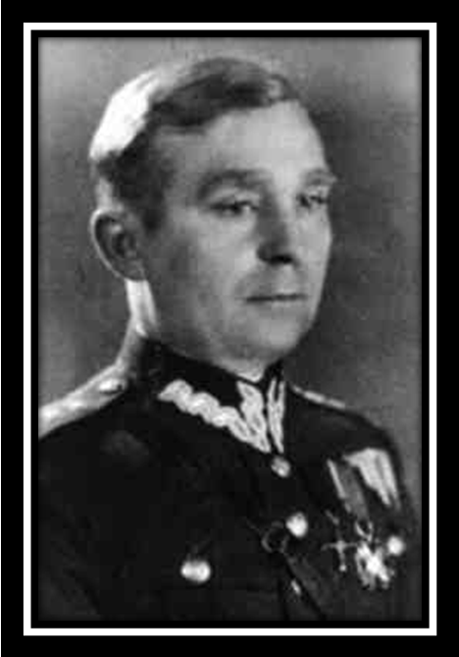
Szlak 100 Jezior

Dystans: ok. 110 km
Trudność: przeważnie szosy o małym natężeniu ruchu; kilka piaszczystych odcinków
Oznakowanie: zgodne ze standaryzacją PTTK (szlak czarny)
Początek szlaku: Poznański Węzeł Rowerowy, skrzyżowanie ul. Baraniaka i Jana Pawła II.
Koniec szlaku: Międzychód
Szlak Stu Jezior to jeden z pierwszych szlaków rowerowych w Wielkopolsce (powstał w 1999 r.). Bezsprzecznie jest to jedna z najpiękniejszych widokowo tras. Wiedzie w kierunku Pojezierza Międzychodzko - Sierakowskiego, jednego z ulubionych wśród mieszkańców Poznania regionów letniskowych. Trasa połączona jest z międzynarodowym szlakiem rowerowym R-1 (Calais - Sankt Petersburg).

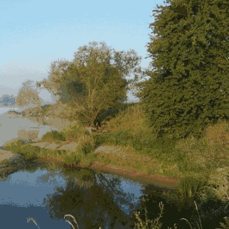

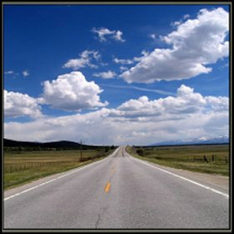

Gorąco i serdecznie zapraszamy do wzięcia udziału w naszym Rajdzie!

Życzymy wielu wrażeń, niezapomnianych przeżyć i „zarażenia” podróżą ! ☺

